**Экскурсия по селу Никола Межевского района Костромской области**

Цель: познакомить учащихся с историческим прошлым селе Никола Межевского района Костромской области.

Задачи:

1.Воспитать любовь и уважение к историческому прошлому своей малой Родины.

2.Дать общее представление о постройках, исторических местах и памятниках старины села Никола.

3.Сформировать устойчивый интерес с истории родного села, желание сохранить памятники истории, желание самим принять участие в поиске новых экспонатов, написании краеведческих исследований.

Содержание: Школа современная. Школьный сад. Сад Памяти- сад Победы.

Березовые аллеи. Здание интерната. Бывший школьный городок. Церковь Николая Чудотворца. Площадь Ильича. Парк Победы. Здание ФАПа (история здания). Графский парк. Графские развалины. Запруда на речке Никольской.

Экскурсия начинается от здания современной школы, которое построено в 1979 году на 360 мест. Сегодня в школе обучается 46 учеников. Здание школы типово, большие окна, хороший спортзал, вместительные рекреации.дание школы поестроено и пущено в эксплуатацию при Воскресенской Галине Александровне, бывшем директоре школы, Заслуженном учителе Российской Федерации, отдавшей 42 года педагогическому труду.

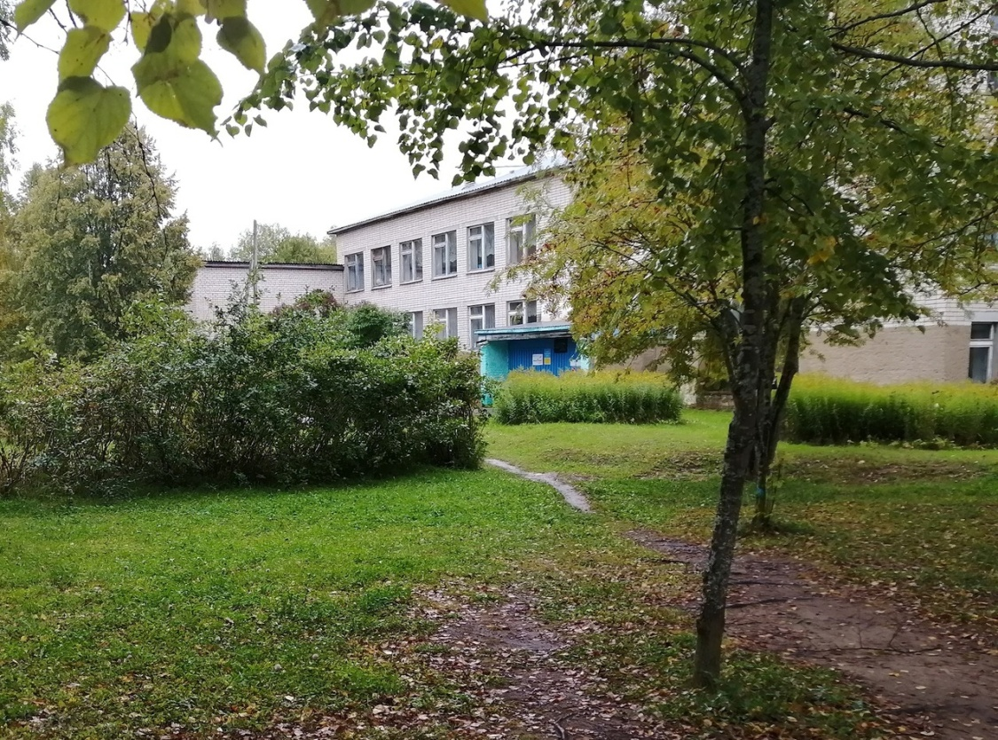

В 1980 году весной и осенью под руководством директора был заложен школьный парк, который сегодня радует жителей села

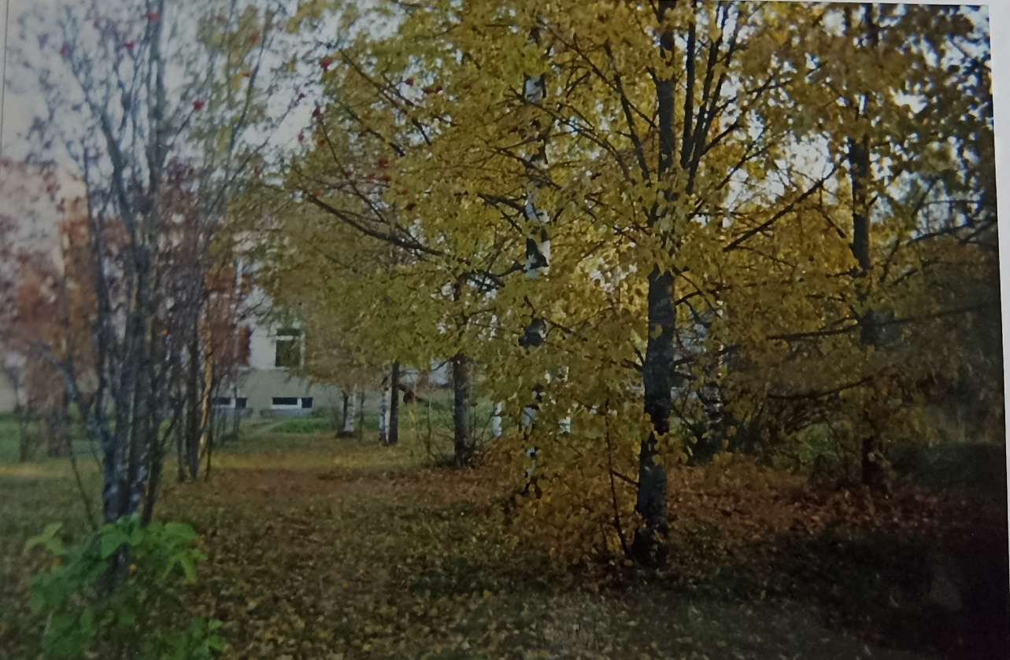

Рядом со школой расположен школьный сад – учебно- опытный участок, где растут березы, посаженные учениками в 1950 году под руководством Соколова Александра Ильича, директора школы

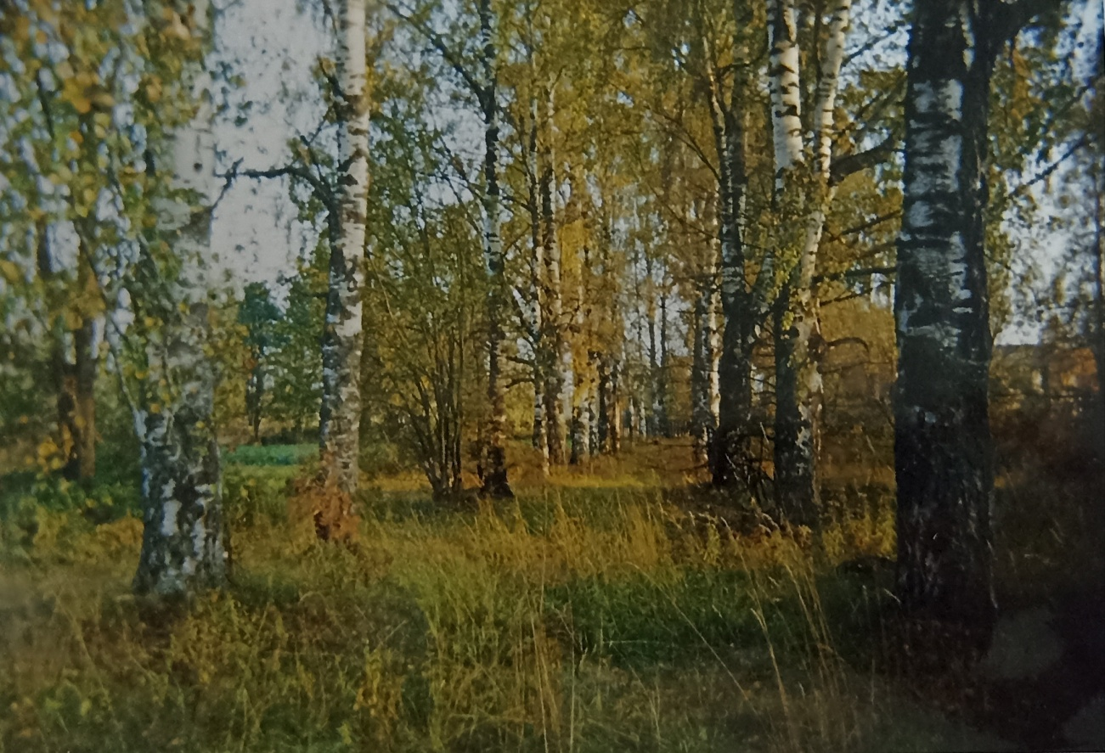

Рядом с пришкольным участком расположено здание бывшего интерната, построенного в 1910 году на деньги Кредитного товарищества как сапожная мастерская. Долгое время здание было начальной школой.

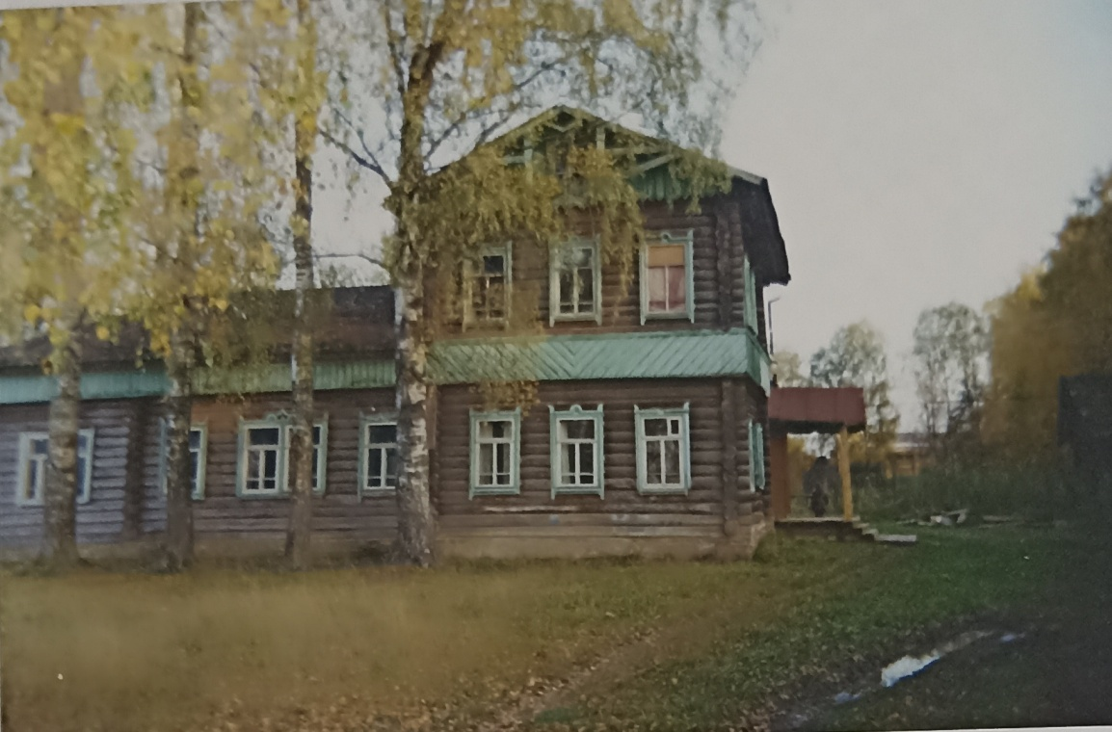

Здание школьного интерната

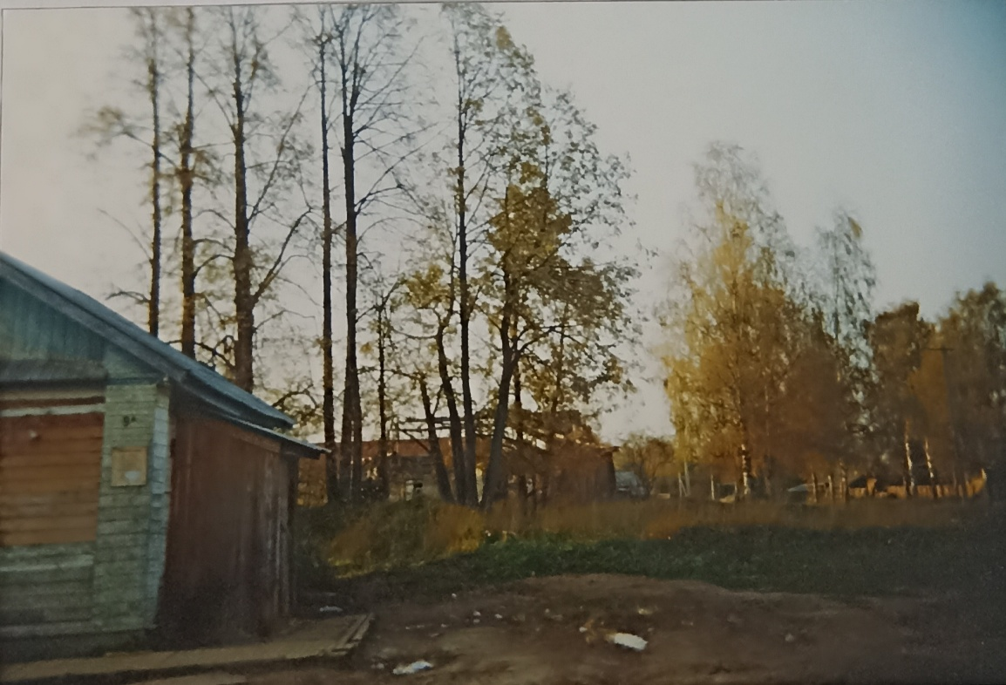

Бывший школьный городок. Слева здание старого интерната. Фото 2003г. Сегодня в этом здании располагается хозяйственный магазин.

Перед вами здание храма Николая Чудотворца, давшее название селу Никола. Церковь построена в 1825 году на деньги Анны Федоровны Толстой ( Майковой в девичестве).

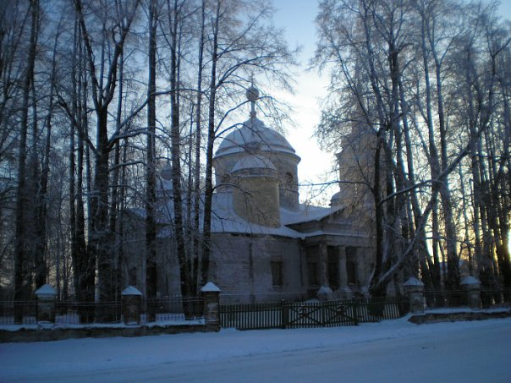

Храм Николая Чудотворца

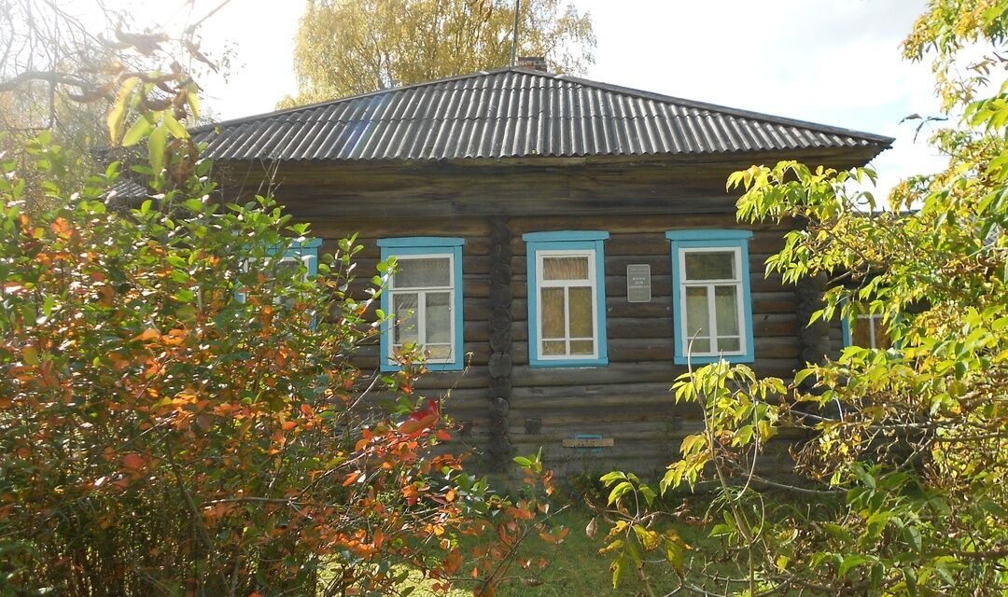

Дом Соколова Александра Ильича, внука Януария.

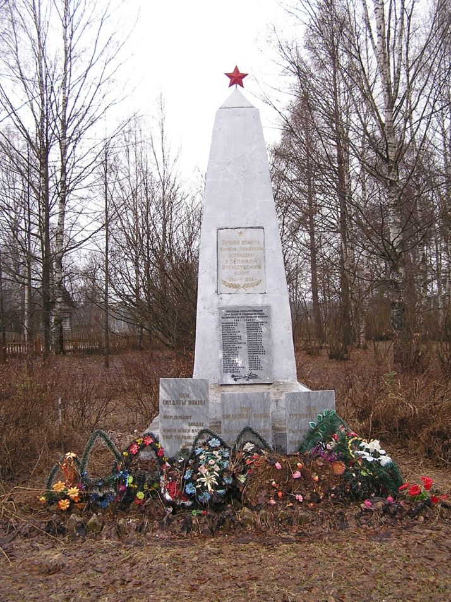

Памятник воинам, погибшим в годы Великой Отечественной войны

Рядом с парком расположено здание ФАПа. Здание построено лесопромышленником из Кологрива Дубровиным, который снял верхний 3-й этаж с бывшей усадьбы графа Толстого и поставил его первым этажом, надстроив второй.

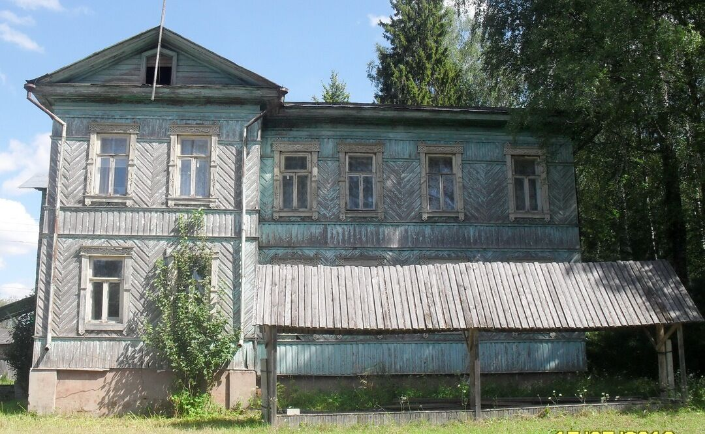

Графский парк. Здесь растут вековые липы и лиственницы. Они помнят бывших обитателей графского рода: Ивана Андреевича Толстого, его жену Анну Федоровну, их детей: Петра, Федора- «Американца», Януария, анну, Марию, Елизавету и Веру.

